وزارة التربية والتعليم  الإدارة العامة للتربية والتعليم بمنطقة القصيم  مجمع المريدسية التعليمي |  | أسئلة مادة الحاسب الآلي  للفصل الدراسي الأول الفترة االثانية  لـعـــ1434-1435ــام هـ  الصف : الثاني متوسط (عام + تحفيظ)  اسم الطالبة : ..............................................................................................................................................................................................................
  الدرجة
  المجموع | 5

السـؤال الأول : ضعي علامة صح امام العبارات الصحيحة و خطأ أمام العبارات الخاطئة :
2
- الصورة في برنامج الوورد غير قابلة للكتابة عليها ( )
- لايمكن التنقل داخل المستند عن طريق لوحة المفاتيح ( )
- يتم أدراج الصورة في برنامج الوورد بحجمها الطبيعي ولايمكن تغييرها ( )
- للأنتقال لفقرة جديدة نضغط على مفتاح enter ( )

السؤال الثاني ) ضعي رقم العمود المناسب من (ب) أمام العمود المناسب من ( أ):-
 | ب
1
2 | 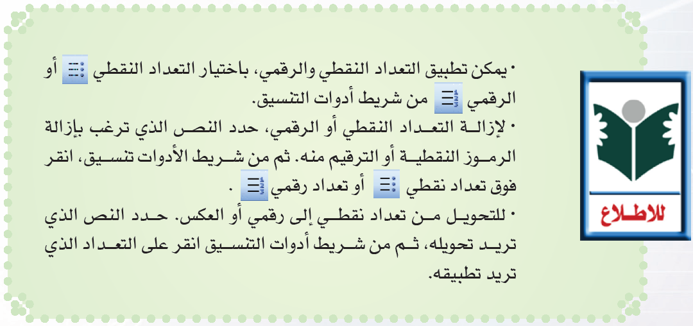
3 | 
4
أ
تسطير الـــنـــص
تدقيق امــــلائي
قص
تعداد رقمي

2

السؤال الثالث : مالفرق بين التدقيق الاملائي والتدقيق النحوي :
..................................................................................................................................................................................................................................

اذا نسيتي شيء فالزمي الاستغفار
انتهت الاسئلة ..مع تمنياتي لك بالتوفيق

